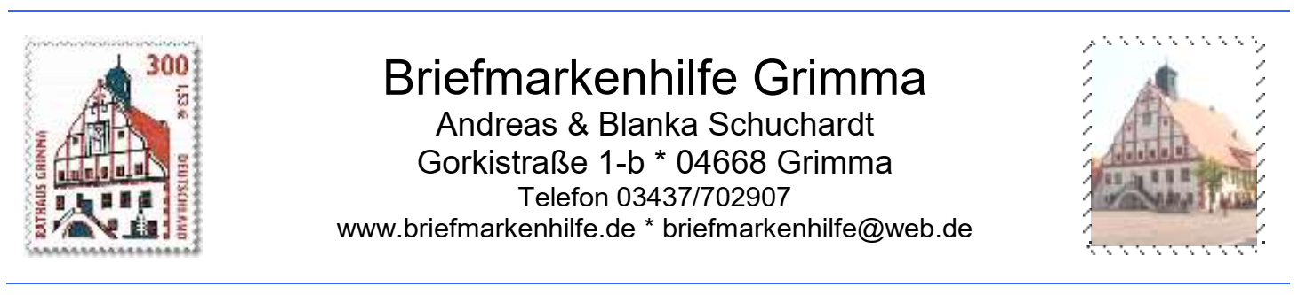Angebotsliste 2026
 | Briefmarken Kiloware auf Papier | € /500g | Anzahl | Bemerkung
1 | Bund-Sondermarken | 10,00
2 | Bund-Dauerserien | 8,00
3 | Bund-Automatenmarken | 10,00
4 | Bund-Zuschlagmarken | 15,00
5 | DDR-Sondermarken | 10,00
6 | DDR-Dauerserien | 8,00
7 | DDR-Deutsche Post (1989/90) | 8,00

 | Briefmarken Kiloware gewaschen | € /500g
11 | Bund-Dauerserien | 6,00
12 | DDR-Dauerserien | 6,00
13 | Alle Welt | 7,00

 | Briefmarken Stückware gestempelt ° | € /500 St.
21 | Deutschland bis 1945 | 10,00
22 | Deutschland 1945 bis 1949 | 10,00
23 | Bund-Sondermarken | 3,00
24 | Bund-Zuschlagmarken | 6,00
25 | Bund-Automatenmarken | 3,00
26 | DDR-Sondermarken | 4,00
27 | DDR-De2utsche Post (1989/90) **/° | 4,00
28 | Westberlin Sondermarken | 4,00
29 | Westberlin-Zuschlagmarken | 5,00
30 | Westberlin-Freimarken | 3,00

 | Briefmarken Stückware postfrisch ** | € /500 St.
31 | Bund-Sondermarken | 5,00
32 | Bund-Zuschlagmarken | 7,00
33 | Bund-Automatenmarken | 3,00
34 | DDR-Sondermarken | 4,00
35 | DDR-De2utsche Post (1989/90) **/° | 4,00
28 | Westberlin Sondermarken | 5,00
29 | Westberlin-Zuschlagmarken | 5,00
30 | Westberlin-Freimarken | 5,00

Bestellung bitte ausfüllen, Beleg speichern, danach Liste abschicken an briefmarkenhilfe@web.de

Vorname, Name:_______________________

Straße:_______________________________ PLZ Ort:____________________________________

